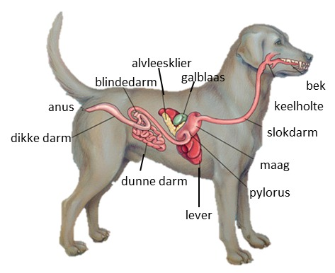Opdracht 1 Het spijsverteringsstelsel

Beschrijf het spijsverteringsstelsel van een hond aan de hand van onderstaande afbeelding. Beschrijf de bouw en functie van de organen die meehelpen bij de vertering van voeding.